
BÜRO HİZMETLERİ VE SEKRETERLİK BÖLÜMÜ SAĞLIK, KÜLTÜR VE SPOR DAIRE BAŞKANLIĞI 2.SINIF TEKNİK GEZİ ANKET DEĞERLENDİRME RAPORU

ANKET DEĞERLENDİRME
RAPORU

HAZIRLAYANLAR
Öğr.Gör.Dr Barış İbrahim DİLEK
Dr. Öğr. Üyesi İsmail ÇALIKUŞU

Nevşehir-2026


NEVŞEHİR HACI BEKTAŞ VELİ ÜNİVERSİTESİ
MESLEK YÜKSEKOKULU
ANKET DEĞERLENDİRME
RAPORU
BÜRO HİZMETLERİ VE SEKRETERLİK BÖLÜMÜ SAĞLIK, KÜLTÜR VE SPOR DAIRE BAŞKANLIĞI 2.SINIF TEKNİK GEZİ ANKET DEĞERLENDİRME RAPORU

1. Giriş
Bu rapor, Büro Yönetimi ve Sekreterlik Bölümü tarafından gerçekleştirilen Sosyal Kültürel Daire Başkanlığı Teknik Gezisi 2.Sınıf kapsamında katılımcılardan elde edilen anket verilerini değerlendirmek amacıyla hazırlanmıştır. Raporun temel amacı, Katılımcıların etkinlik veya geziye ilişkin memnuniyet düzeylerini, görüşlerini ve geliştirme önerilerini değerlendirmek doğrultusunda katılımcı memnuniyetini, güçlü yönleri ve geliştirilmesi gereken alanları belirlemektir. Toplam 13 katılımcı yanıtı analiz kapsamına alınmıştır.

2. Anketin Amacı ve Yapısı
Anket, Büro Yönetimi ve Sekreterlik Bölümü tarafından düzenlenen Sosyal Kültürel Daire Başkanlığı Teknik Gezisi 2.Sınıf sonrasında katılımcı görüşlerini sistematik biçimde değerlendirmek amacıyla uygulanmıştır. Bu kapsamda kapalı uçlu Likert sorularıyla memnuniyet düzeyi ölçülmüş, açık uçlu sorularla katılımcıların deneyimleri, beklentileri ve önerileri değerlendirilmiştir.

3. Anketin Likert Ölçeğinde Hazırlanması
Anketin kapalı uçlu maddeleri Likert tipi değerlendirme yapısına uygun olarak hazırlanmıştır. Bu kapsamda katılımcılar her bir ifadeye ilişkin görüşlerini 1 ile 5 arasında değişen puanlama sistemiyle belirtmiştir. Ölçekte düşük puanlar ilgili başlığa yönelik olumsuz veya yetersiz değerlendirmeyi, yüksek puanlar ise olumlu ve güçlü değerlendirmeyi ifade etmektedir.
Bu raporda 1 puan en düşük memnuniyet düzeyini, 5 puan ise en yüksek memnuniyet düzeyini temsil edecek şekilde yorumlanmıştır. Analizlerde her başlık için katılımcı sayısı, ortalama puan, puan dağılımı ve olumlu yanıt oranı dikkate alınmıştır. Olumlu yanıt oranı hesaplanırken 4 ve 5 puan veren katılımcılar olumlu değerlendirme kapsamında kabul edilmiştir.

4. Anket Sonuçlarının Görselleştirilmesi ve Yorumlanması

4.1 Programın içeriği
Sosyal Kültürel Daire Başkanlığı Teknik Gezisi 2.Sınıf kapsamında değerlendirilen Programın içeriği başlığına ilişkin bulgular genel olarak çok yüksek düzeyde olumlu bir görünüm sergilemektedir. Bu başlıkta ortalama puan 5.00 olarak hesaplanmış, 4 ve 5 puan veren katılımcıların oranı yaklaşık %100.0 düzeyinde gerçekleşmiştir. Bu sonuç, Büro Yönetimi ve Sekreterlik Bölümü tarafından yürütülen çalışmanın 'Katılımcıların etkinlik veya geziye ilişkin memnuniyet düzeylerini, görüşlerini ve geliştirme önerilerini değerlendirmek' amacıyla uyumlu biçimde katılımcılar üzerinde olumlu bir izlenim oluşturduğunu göstermektedir.
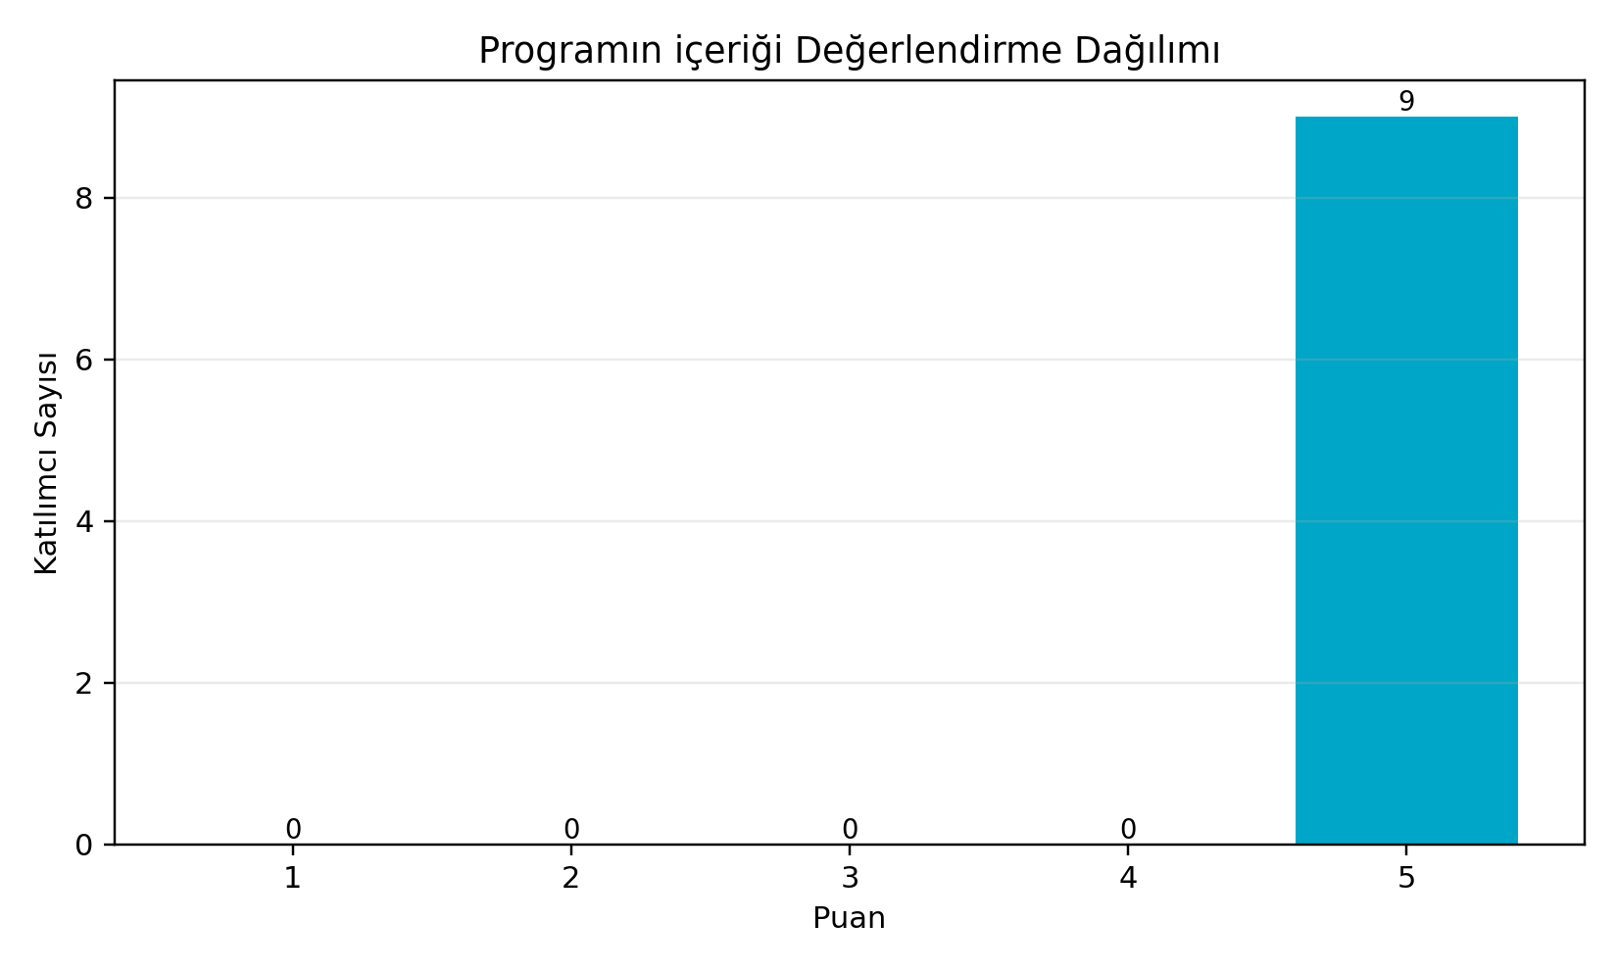

4.2 Gezi öncesi bilgilendirme (duyuru, içerik, ulaşım bilgisi vb.)
Sosyal Kültürel Daire Başkanlığı Teknik Gezisi 2.Sınıf kapsamında değerlendirilen Gezi öncesi bilgilendirme (duyuru, içerik, ulaşım bilgisi vb.) başlığına ilişkin bulgular genel olarak çok yüksek düzeyde olumlu bir görünüm sergilemektedir. Bu başlıkta ortalama puan 5.00 olarak hesaplanmış, 4 ve 5 puan veren katılımcıların oranı yaklaşık %100.0 düzeyinde gerçekleşmiştir. Bu sonuç, Büro Yönetimi ve Sekreterlik Bölümü tarafından yürütülen çalışmanın 'Katılımcıların etkinlik veya geziye ilişkin memnuniyet düzeylerini, görüşlerini ve geliştirme önerilerini değerlendirmek' amacıyla uyumlu biçimde katılımcılar üzerinde olumlu bir izlenim oluşturduğunu göstermektedir.
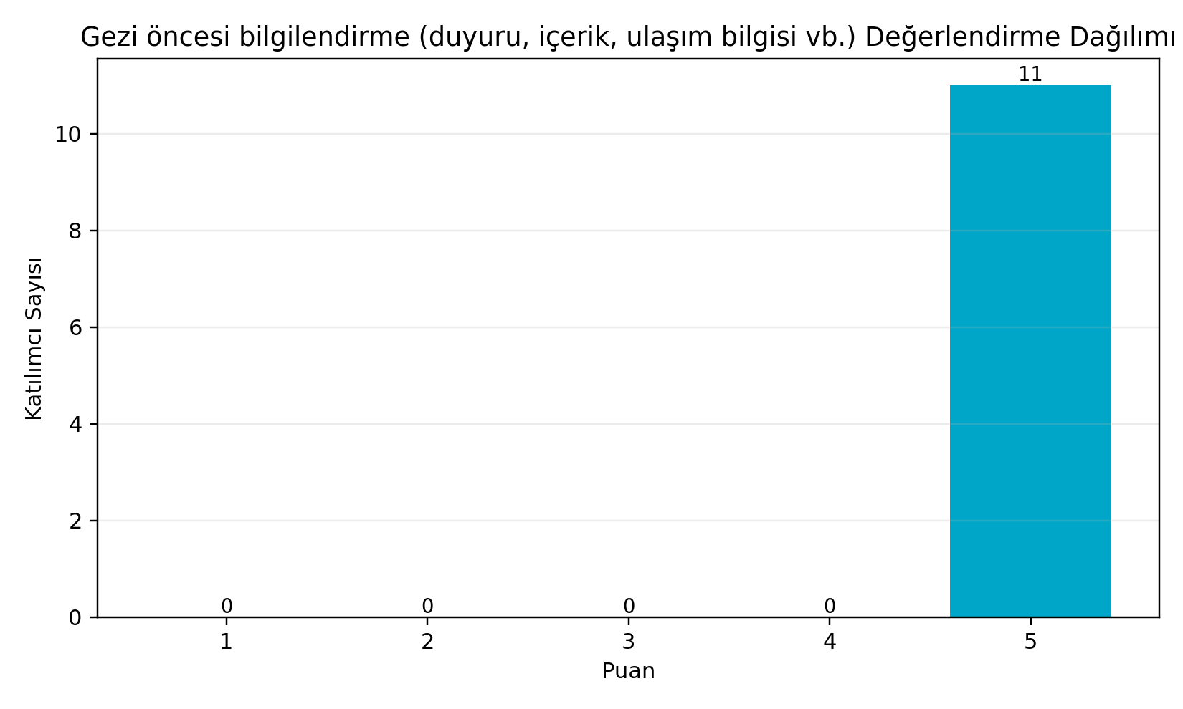

4.3 Gezi sırasında yapılan teknik sunumların verimliliği
Sosyal Kültürel Daire Başkanlığı Teknik Gezisi 2.Sınıf kapsamında değerlendirilen Gezi sırasında yapılan teknik sunumların verimliliği başlığına ilişkin bulgular genel olarak çok yüksek düzeyde olumlu bir görünüm sergilemektedir. Bu başlıkta ortalama puan 5.00 olarak hesaplanmış, 4 ve 5 puan veren katılımcıların oranı yaklaşık %100.0 düzeyinde gerçekleşmiştir. Bu sonuç, Büro Yönetimi ve Sekreterlik Bölümü tarafından yürütülen çalışmanın 'Katılımcıların etkinlik veya geziye ilişkin memnuniyet düzeylerini, görüşlerini ve geliştirme önerilerini değerlendirmek' amacıyla uyumlu biçimde katılımcılar üzerinde olumlu bir izlenim oluşturduğunu göstermektedir.
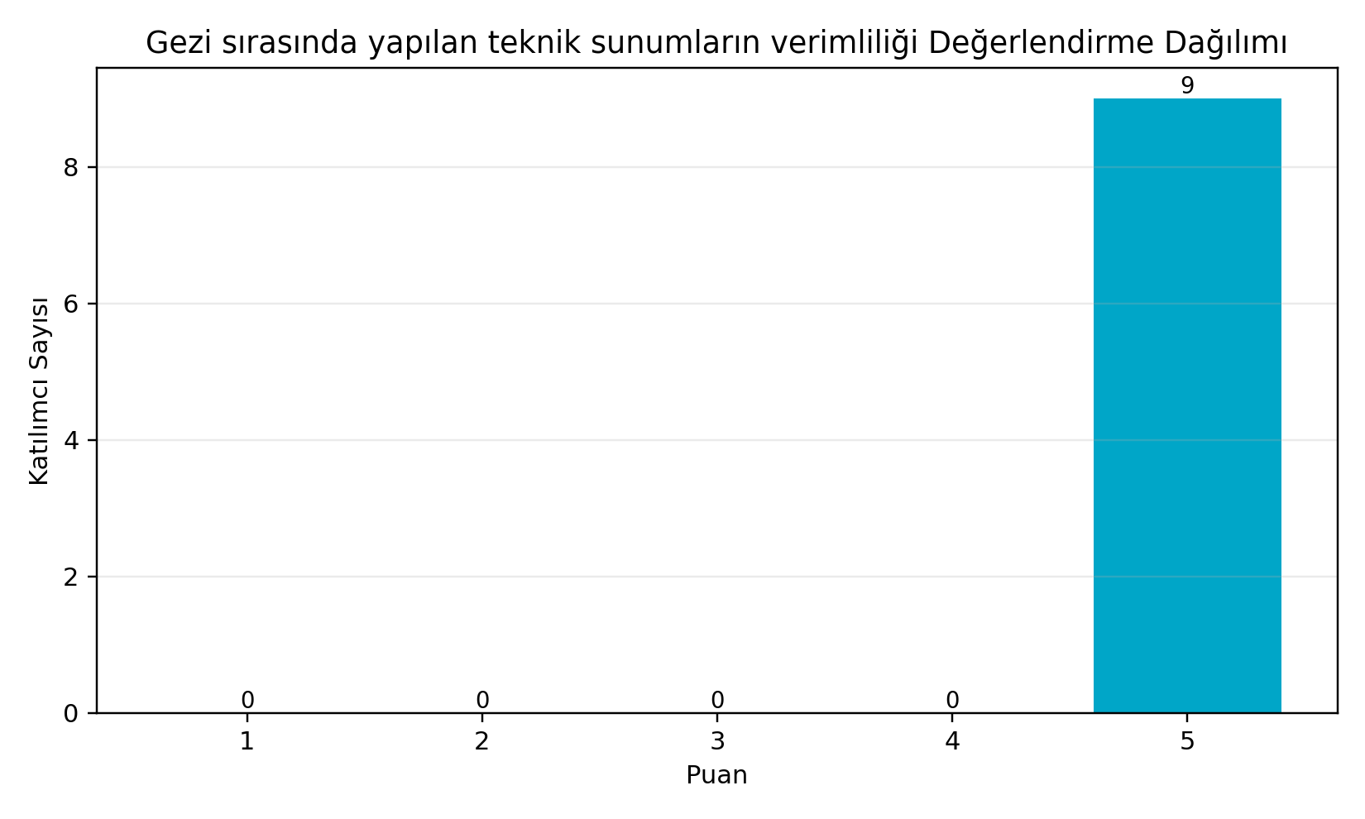

4.4 Teknik ekipmanların tanıtımı ve uygulama imkânları
Sosyal Kültürel Daire Başkanlığı Teknik Gezisi 2.Sınıf kapsamında değerlendirilen Teknik ekipmanların tanıtımı ve uygulama imkânları başlığına ilişkin bulgular genel olarak çok yüksek düzeyde olumlu bir görünüm sergilemektedir. Bu başlıkta ortalama puan 5.00 olarak hesaplanmış, 4 ve 5 puan veren katılımcıların oranı yaklaşık %100.0 düzeyinde gerçekleşmiştir. Bu sonuç, Büro Yönetimi ve Sekreterlik Bölümü tarafından yürütülen çalışmanın 'Katılımcıların etkinlik veya geziye ilişkin memnuniyet düzeylerini, görüşlerini ve geliştirme önerilerini değerlendirmek' amacıyla uyumlu biçimde katılımcılar üzerinde olumlu bir izlenim oluşturduğunu göstermektedir.
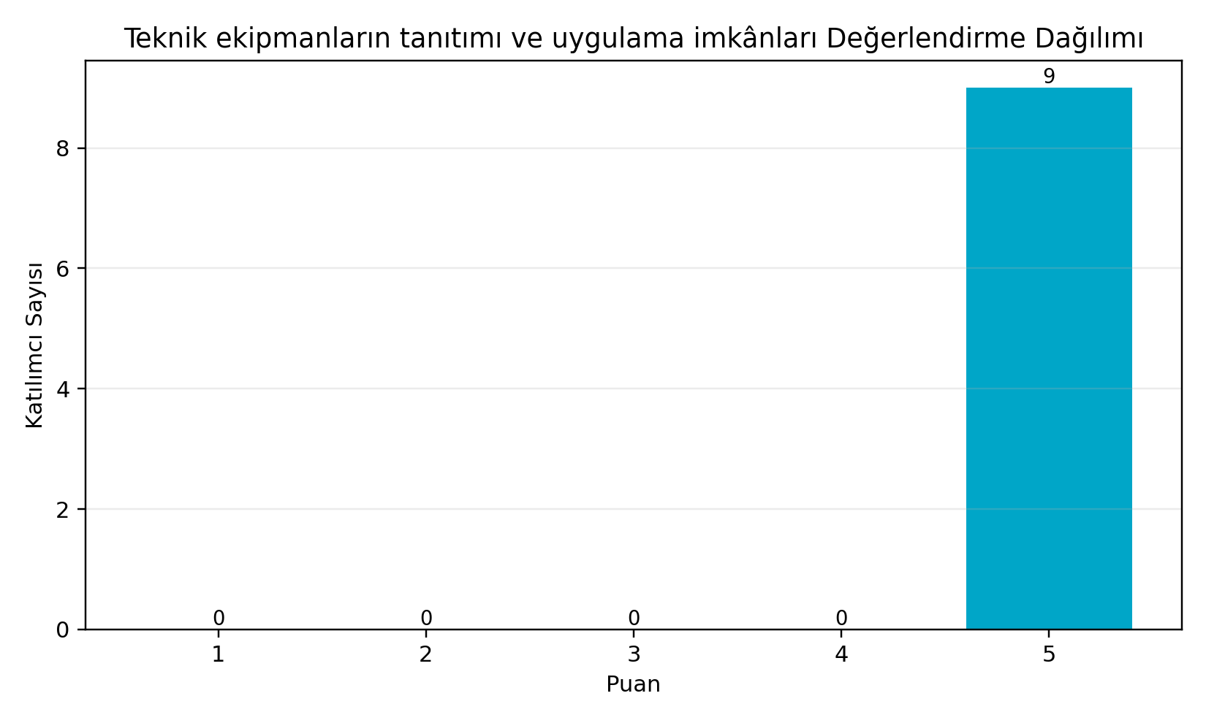

4.5 Gezi süresinin yeterliliği (başlangıç ve bitiş zamanı)
Sosyal Kültürel Daire Başkanlığı Teknik Gezisi 2.Sınıf kapsamında değerlendirilen Gezi süresinin yeterliliği (başlangıç ve bitiş zamanı) başlığına ilişkin bulgular genel olarak çok yüksek düzeyde olumlu bir görünüm sergilemektedir. Bu başlıkta ortalama puan 5.00 olarak hesaplanmış, 4 ve 5 puan veren katılımcıların oranı yaklaşık %100.0 düzeyinde gerçekleşmiştir. Bu sonuç, Büro Yönetimi ve Sekreterlik Bölümü tarafından yürütülen çalışmanın 'Katılımcıların etkinlik veya geziye ilişkin memnuniyet düzeylerini, görüşlerini ve geliştirme önerilerini değerlendirmek' amacıyla uyumlu biçimde katılımcılar üzerinde olumlu bir izlenim oluşturduğunu göstermektedir.
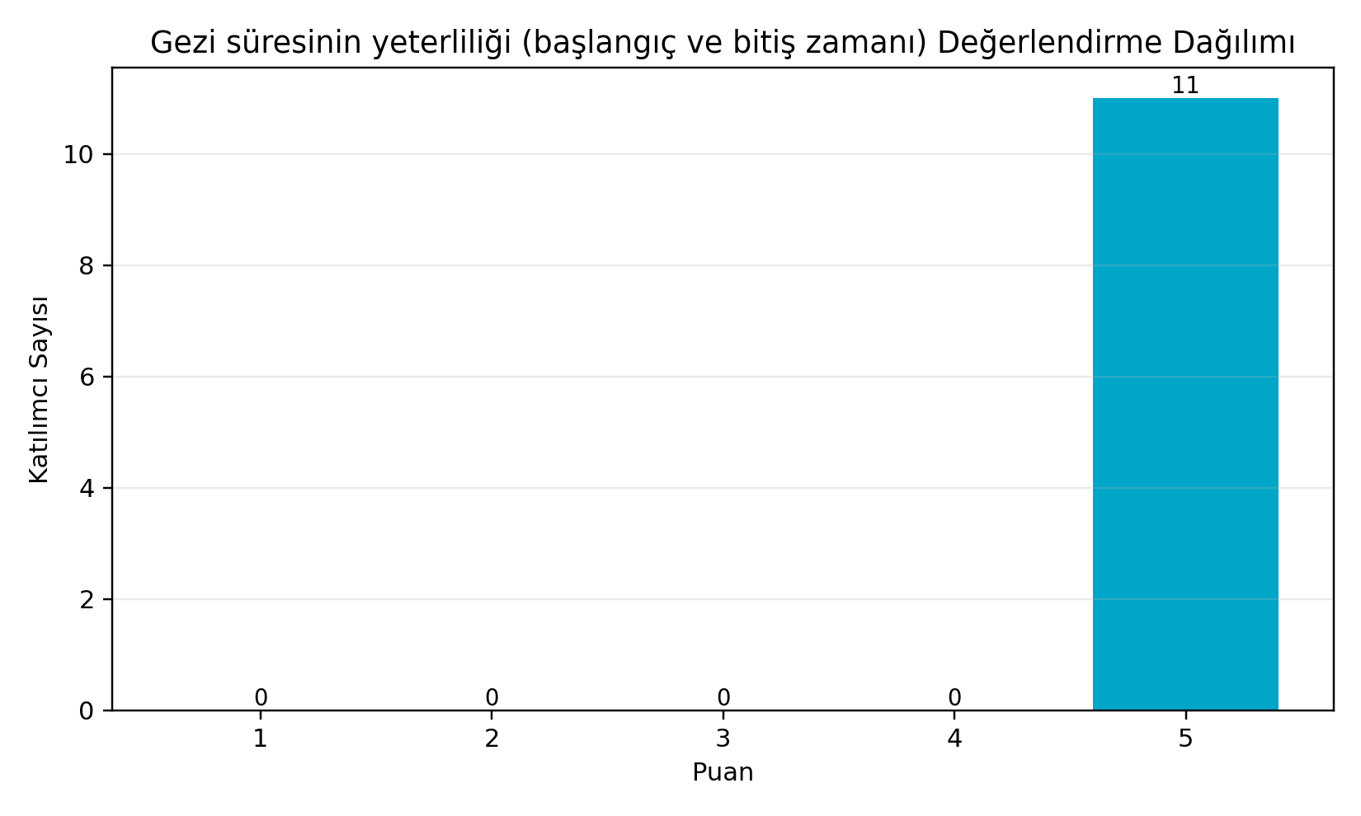

4.6 Ulaşım aracının konforu ve güvenliği
Sosyal Kültürel Daire Başkanlığı Teknik Gezisi 2.Sınıf kapsamında değerlendirilen Ulaşım aracının konforu ve güvenliği başlığına ilişkin bulgular genel olarak çok yüksek düzeyde olumlu bir görünüm sergilemektedir. Bu başlıkta ortalama puan 4.56 olarak hesaplanmış, 4 ve 5 puan veren katılımcıların oranı yaklaşık %88.9 düzeyinde gerçekleşmiştir. Bu sonuç, Büro Yönetimi ve Sekreterlik Bölümü tarafından yürütülen çalışmanın 'Katılımcıların etkinlik veya geziye ilişkin memnuniyet düzeylerini, görüşlerini ve geliştirme önerilerini değerlendirmek' amacıyla uyumlu biçimde katılımcılar üzerinde olumlu bir izlenim oluşturduğunu göstermektedir.
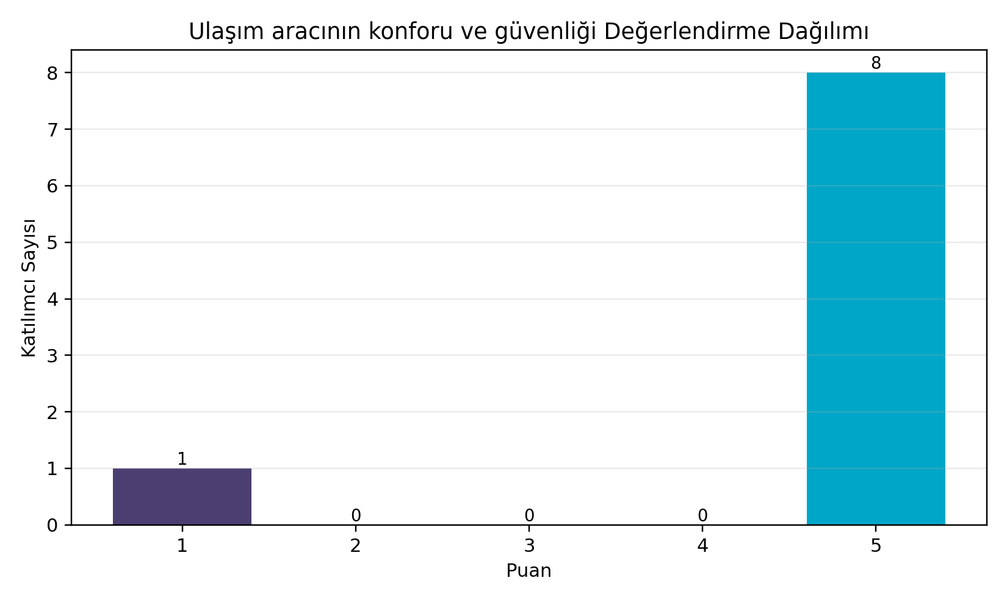

4.7 Organizasyonun genel düzeni ve yönetimi
Sosyal Kültürel Daire Başkanlığı Teknik Gezisi 2.Sınıf kapsamında değerlendirilen Organizasyonun genel düzeni ve yönetimi başlığına ilişkin bulgular genel olarak çok yüksek düzeyde olumlu bir görünüm sergilemektedir. Bu başlıkta ortalama puan 5.00 olarak hesaplanmış, 4 ve 5 puan veren katılımcıların oranı yaklaşık %100.0 düzeyinde gerçekleşmiştir. Bu sonuç, Büro Yönetimi ve Sekreterlik Bölümü tarafından yürütülen çalışmanın 'Katılımcıların etkinlik veya geziye ilişkin memnuniyet düzeylerini, görüşlerini ve geliştirme önerilerini değerlendirmek' amacıyla uyumlu biçimde katılımcılar üzerinde olumlu bir izlenim oluşturduğunu göstermektedir.
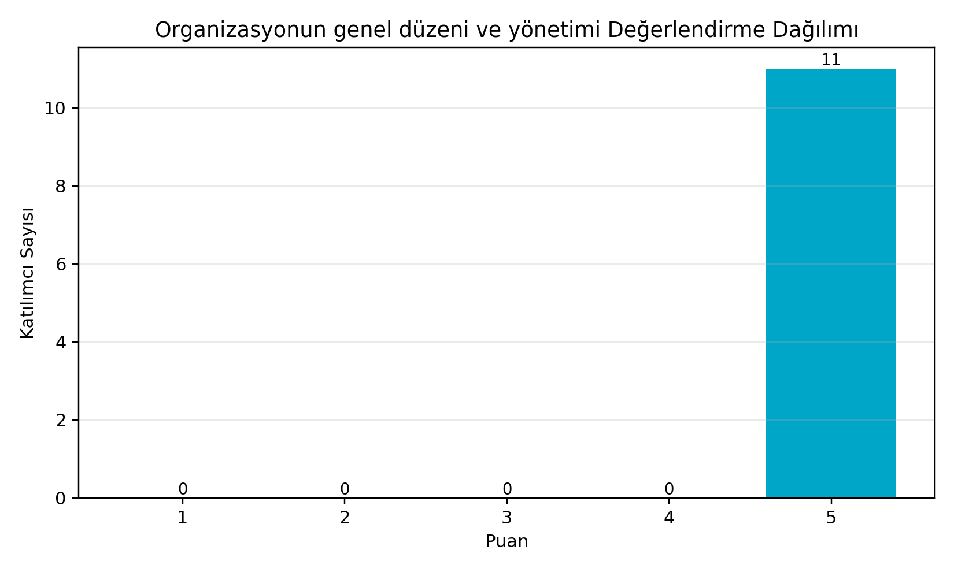

4.8 Rehberlik yapan teknik personelin ilgisi ve yeterliliği
Sosyal Kültürel Daire Başkanlığı Teknik Gezisi 2.Sınıf kapsamında değerlendirilen Rehberlik yapan teknik personelin ilgisi ve yeterliliği başlığına ilişkin bulgular genel olarak çok yüksek düzeyde olumlu bir görünüm sergilemektedir. Bu başlıkta ortalama puan 5.00 olarak hesaplanmış, 4 ve 5 puan veren katılımcıların oranı yaklaşık %100.0 düzeyinde gerçekleşmiştir. Bu sonuç, Büro Yönetimi ve Sekreterlik Bölümü tarafından yürütülen çalışmanın 'Katılımcıların etkinlik veya geziye ilişkin memnuniyet düzeylerini, görüşlerini ve geliştirme önerilerini değerlendirmek' amacıyla uyumlu biçimde katılımcılar üzerinde olumlu bir izlenim oluşturduğunu göstermektedir.
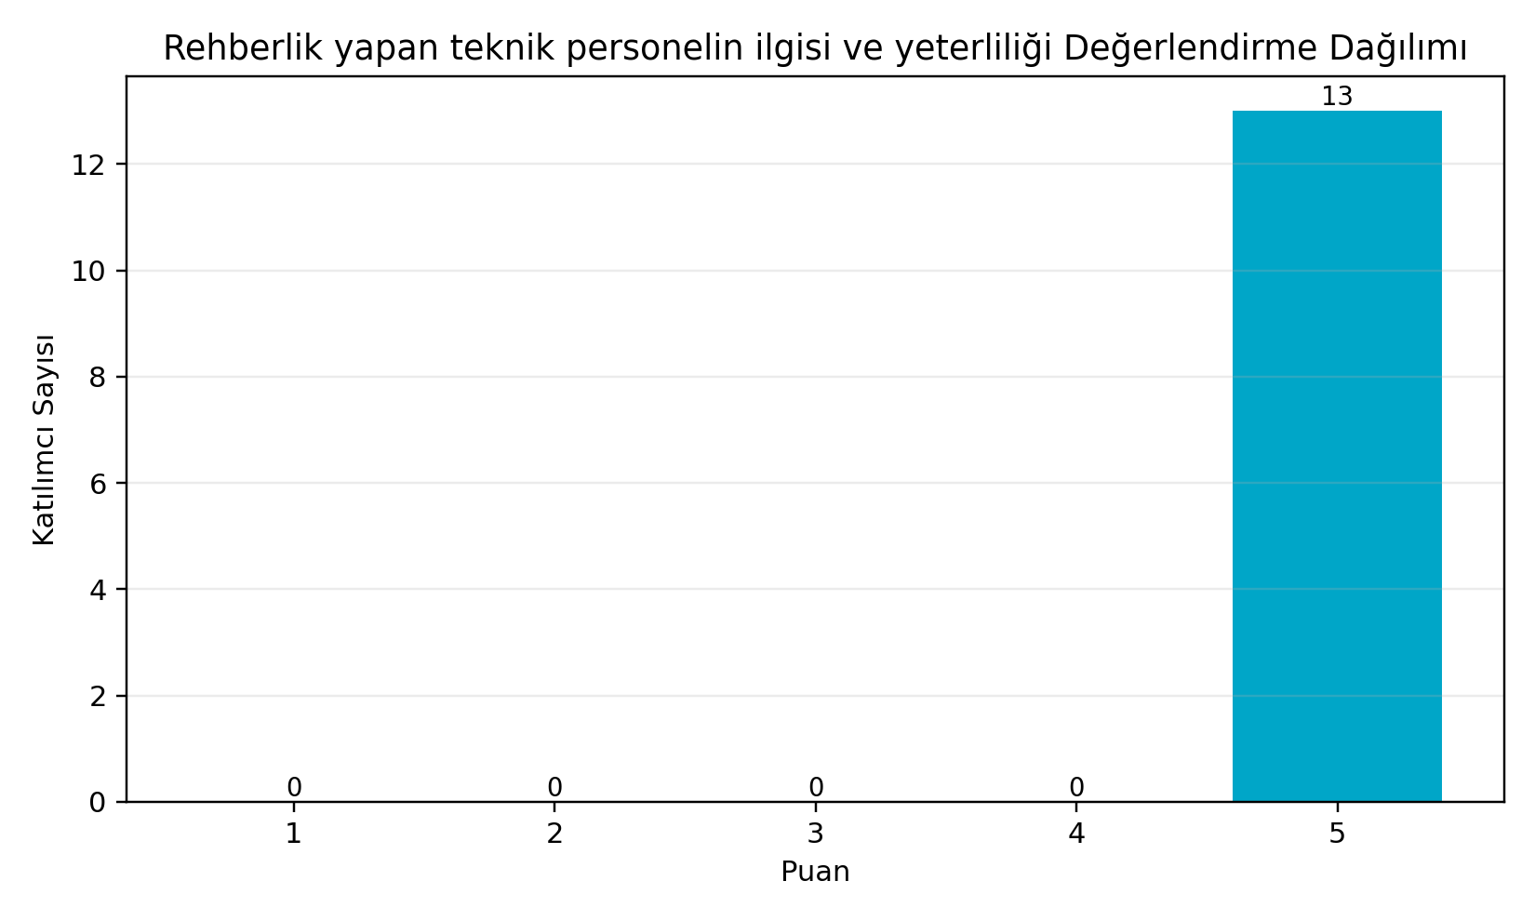

4.9 Bu tür teknik gezilerin tekrar düzenlenmesini nasıl değerlendirirsiniz
Sosyal Kültürel Daire Başkanlığı Teknik Gezisi 2.Sınıf kapsamında değerlendirilen Bu tür teknik gezilerin tekrar düzenlenmesini nasıl değerlendirirsiniz başlığına ilişkin bulgular genel olarak çok yüksek düzeyde olumlu bir görünüm sergilemektedir. Bu başlıkta ortalama puan 5.00 olarak hesaplanmış, 4 ve 5 puan veren katılımcıların oranı yaklaşık %100.0 düzeyinde gerçekleşmiştir. Bu sonuç, Büro Yönetimi ve Sekreterlik Bölümü tarafından yürütülen çalışmanın 'Katılımcıların etkinlik veya geziye ilişkin memnuniyet düzeylerini, görüşlerini ve geliştirme önerilerini değerlendirmek' amacıyla uyumlu biçimde katılımcılar üzerinde olumlu bir izlenim oluşturduğunu göstermektedir.
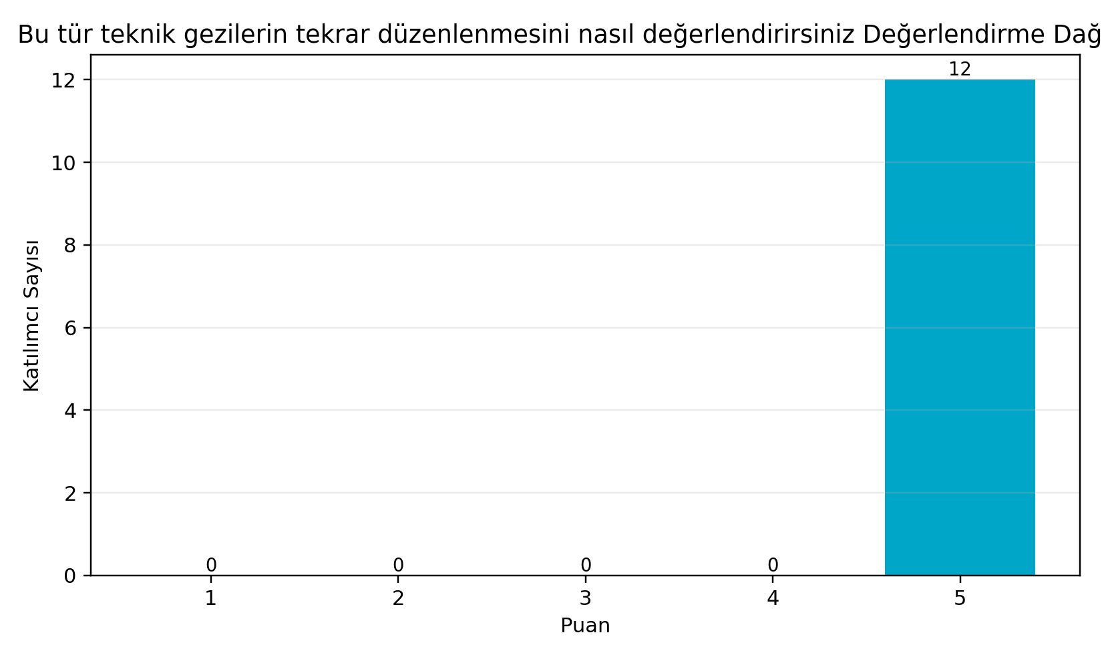

4.11 Gezi programının teknik içeriği ve planlaması
Katılımcıların 11. soruya verdikleri açık uçlu yanıtlar kelime bulutu ve frekans grafiği ile birlikte değerlendirildiğinde öne çıkan temaların yi olduğu görülmektedir. Tek kelimelik cevaplar da dikkate alındığında, Sosyal Kültürel Daire Başkanlığı Teknik Gezisi 2.Sınıf çalışmasının katılımcılar tarafından genel olarak olumlu algılandığı; bununla birlikte gelecekteki uygulamalar için bazı geliştirme önerilerinin de bulunduğu anlaşılmaktadır.

4.12 Ziyaret edilen kurum/tesisin teknik açıdan katkısı
Katılımcıların 12. soruya verdikleri açık uçlu yanıtlar kelime bulutu ve frekans grafiği ile birlikte değerlendirildiğinde öne çıkan temaların yi olduğu görülmektedir. Tek kelimelik cevaplar da dikkate alındığında, Sosyal Kültürel Daire Başkanlığı Teknik Gezisi 2.Sınıf çalışmasının katılımcılar tarafından genel olarak olumlu algılandığı; bununla birlikte gelecekteki uygulamalar için bazı geliştirme önerilerinin de bulunduğu anlaşılmaktadır.

4.13 Gelecekte düzenlenecek teknik gezilerde ziyaret edilmesini önerdiğiniz bir kurum, fabrika, Ar-Ge merkezi veya üniversite laboratuvarı var mı? Lütfen yer, kurum adı ve varsa gerekçenizi belirtiniz.
Katılımcıların 13. soruya verdikleri açık uçlu yanıtlar kelime bulutu ve frekans grafiği ile birlikte değerlendirildiğinde öne çıkan temaların fakülte, gezileri, örneğin, diş, hekimliği olduğu görülmektedir. Tek kelimelik cevaplar da dikkate alındığında, Sosyal Kültürel Daire Başkanlığı Teknik Gezisi 2.Sınıf çalışmasının katılımcılar tarafından genel olarak olumlu algılandığı; bununla birlikte gelecekteki uygulamalar için bazı geliştirme önerilerinin de bulunduğu anlaşılmaktadır.
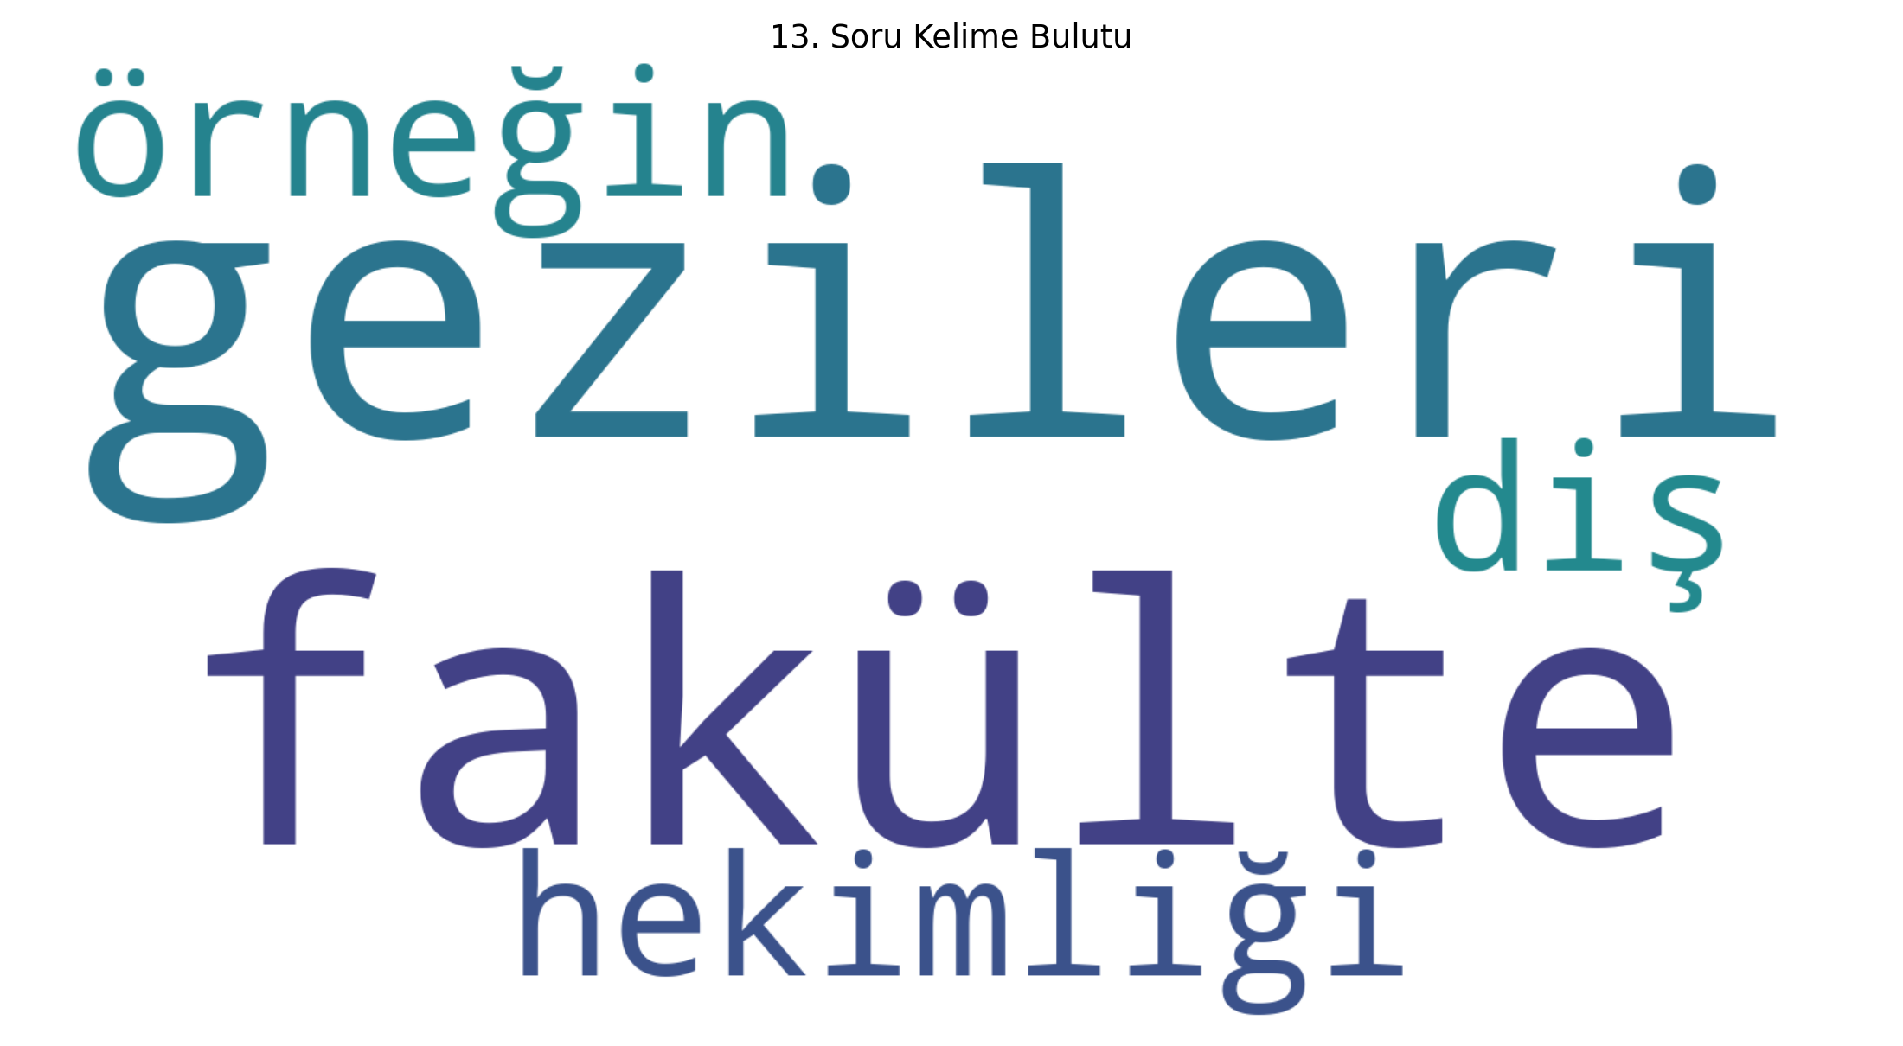

5. Genel Değerlendirme
Anket sonuçları genel olarak değerlendirildiğinde, Büro Yönetimi ve Sekreterlik Bölümü tarafından gerçekleştirilen Sosyal Kültürel Daire Başkanlığı Teknik Gezisi 2.Sınıf çalışmasının katılımcılar tarafından olumlu karşılandığı görülmektedir. Kapalı uçlu Likert maddelerinin genel ortalaması 4.95, olumlu değerlendirme oranı ise yaklaşık %98.8 olarak hesaplanmıştır. Açık uçlu yanıtlar ve kelime bulutu analizleri de katılımcıların genel memnuniyetini ve gelecekteki uygulamalar için geliştirme önerilerini ortaya koymaktadır.

